实验六、配置与管理FTP服务器（一）
一、实验目的
1．掌握vsftpd服务器的基本配置方法。
2．掌握vsftpd虚拟账号的配置方法。
3．熟悉FTP客户端工具的使用。
二、相关知识
了解Linux下对TCP/IP参数的设置，Linux配置网络的一些基本步骤；ftp程序是支持标准化的“文件传输协议”，是编写出来用于传输文件的原始程序。
三、实验内容
1．实验背景
某公司为了宣传最新产品信息，计划搭建FTP服务器，为客户提供相关文档的下载。对所有互联网用户开放共享目录，允许下载产品信息，禁止上传。公司的合作单位能够使用FTP服务器进行上传和下载，但不可删除数据。并且为保证服务器的稳定性，需要进行适当优化设置。
2．需求分析
根据企业的需求，对于不同用户进行不同的权限限制，FTP服务器需要实现用户的审核。而由于考虑到服务器的安全性，所以关闭实体用户登录，使用虚拟账号验证机制，并对不同虚拟账号设置不同的权限。为了保证服务器的性能，还需要根据用户的等级限制客户端的连接数以及下载速度。
3．实验内容
根据要求练习Linux系统DHCP服务器配置与访问方法，把实验步骤完整的给出来，并完成实验报告的书写。

实验参考步骤
1.创建用户数据库
（1）创建用户文本文件。
首先建立用户文本文件ftptestuser.txt，添加两个虚拟账号，公共账号ftptest，客户账号vip。
#mkdir /ftptestuser
#vim /ftptestuser/ftptestuser.txt
ftptest
123456
vip
123456
（2）生成数据库
使用db_load命令生成db数据库文件。
#db_load -T -t hash -f /ftptestuser/ftptestuser.txt /ftptestuser/ftptestuser.db
（3）修改数据库文件访问权限。
为了保证数据文件的安全，需要修改该文件的访问权限。
#chmod 700 /ftptestuser/ftptestuser.db
2.配置PAM文件
修改vsftp对应的PAM配置文件/etc/pam.d/vsftpd。
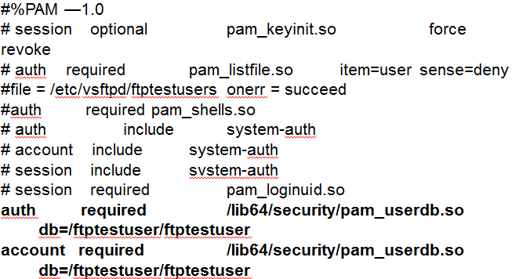
3.创建虚拟账户对用的系统用户
对于公共账户和客户账户，因为需要配置不同的权限，所以可以将两个账户的目录进行隔离，控制用户的文件访问。公共账户ftp对应系统账户ftpuser，并指定其主目录为/var/ftp/share，而客户账户vip对应系统账户ftpvip，指定主目录为/var/ftp/vip。
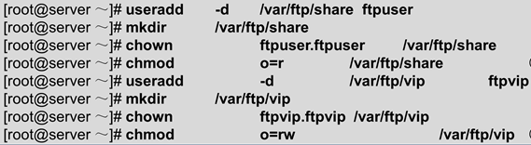
4.建立配置文件
（1）修改vsftpd.conf
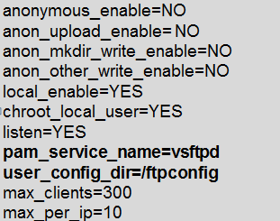
（2）建立虚拟账号配置文件
设置多个虚拟账号的不同权限，若使用一个配置文件无法实现此功能，需要为每个虚拟账号建立独立的配置文件，并根据需要进行相应的设置。
在user_config_dir指定路径下，建立与虚拟账号同名的配置文件，并添加相应的配置字段。首先创建公共账号ftp的配置文件。
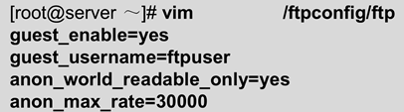 字节/秒
同理设置ftpvip的配置文件。
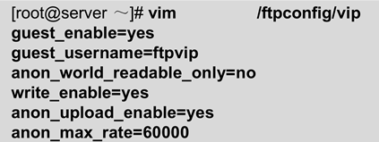
5.重启vsftpd服务
#service vsftpd restart
6.测试
（1）首先使用公共账户ftp登录服务器，可以浏览下载文件，但是当尝试上传文件时，会提示错误信息。
（2）接着使用客户账号vip登录测试，vip账号具备上传权限，上传“XXX文件”，测试成功。
（3）但是该账户删除文件时，会返回550错误提示，表明无法删除文件。

实验六、配置与管理FTP服务器（二）
一、实验目的
1、掌握Vsftpd服务器的配置方法。
2、熟悉FTP客户端工具的使用。
3、掌握常见的FTP服务器的故障排除。
二、相关知识
了解Linux下对TCP/IP参数的设置，Linux配置网络的一些基本步骤；ftp程序是支持标准化的“文件传输协议”，是编写出来用于传输文件的原始程序。
三、实验内容
1、实验背景
某企业网络拓扑图如下图所示，该企业想构建一台FTP服务器，为企业局域网中的计算机提供文件传送任务，为财务部门、销售部门和OA系统提供异地数据备份。要求能够对 FTP 服务器设置连接限制、日志记录、消息、验证客户端身份等属性，并能创建用户隔离的FTP站点。
财务部门 /var/localftp/caiwu
销售部门 /var/localftp/xiaoshou
OA系统 /var/localftp/OA
连接限制
max_clients=0 限制并发客户端连接数
max_per_ip=1 限制同一IP地址的并发连接数
日志记录
syslog_enable=YES
vsftpd_log_file=/var/ftp/vsftpd.log
验证客户端身份 pam
隔离FTP站点
chroot_local_user=YES 是否将用户禁锢在主目录
2、实验拓扑
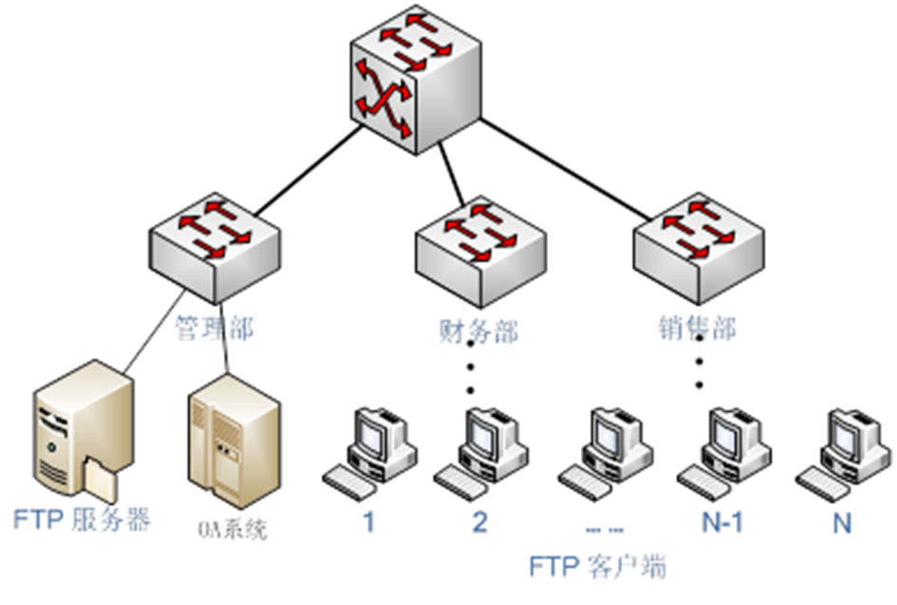
3、实验内容
根据要求练习Linux系统DHCP服务器配置与访问方法，把实验步骤完整的给出来，并完成实验报告的书写。
参考步骤
1.在/var/localftp下为每个部门创建相应的目录
#mkdir /var/localftp/xiaoshou
#mkdir /var/localftp/caiwu
#mkdir /var/localftp/OA
2.修改目录权限
在系统中添加三个部门所对应的组，把上面的三个目录所属组对应为这里创建的组,并修改目录权限为770
#groupadd xiaoshou
#groupadd caiwu
#groupadd OA
#chown :xiaoshou /var/localftp/xiaoshou
#chown :caiwu /var/localftp/caiwu
#chown :OA /var/localftp/OA
#chmod 770 /var/localftp/xiaoshou /var/localftp/caiwu /var/localftp/OA
3.修改FTP连接限制,日志记录,用户隔离FTP站点，用户认证
#vim /etc/vsftpd/vsftpd.conf
max_clients=10
xferlog_file=/var/log/vsftpd.log
chroot_local_user=YES

测试 windows IE

